
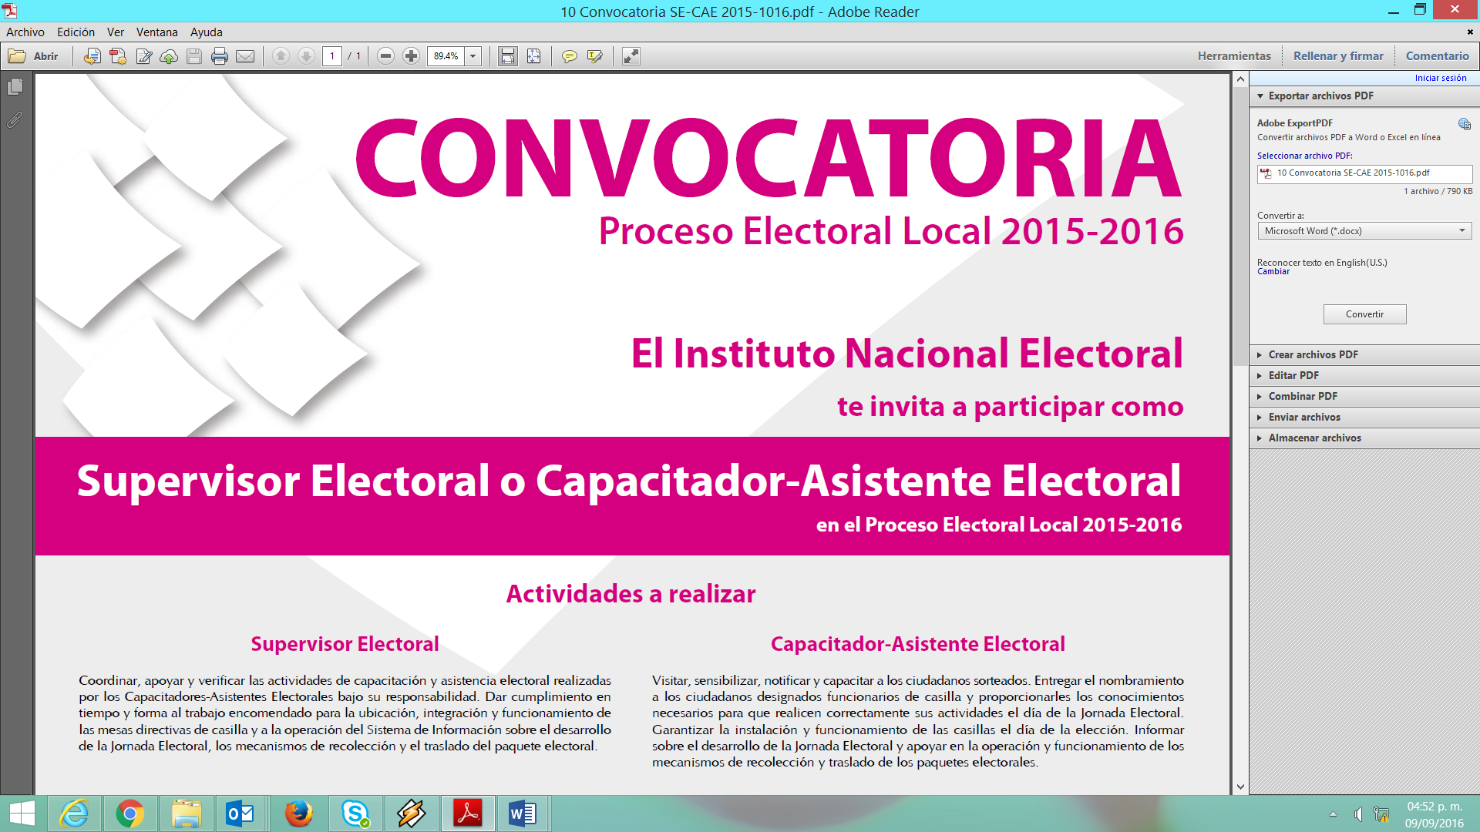

CONVOCATORIA

OBSERVADOR/A ELECTORAL
Proceso Electoral 2020- 2021
PLAZOS
REQUISITOS:
DOCUMENTOS:
El Instituto Nacional Electoral, con fundamento en los artículos 1, párrafo tercero y 41 párrafo segundo, Base V, Apartados A, párrafos primero y segundo y B, inciso a), numeral 5 de la Constitución Política de los Estados Unidos Mexicanos; 8, numeral 2; 30, numeral 2; 32, numeral 1, inciso a), fracción V; 42, numerales 1, 8 y 9; 70, numeral 1, inciso c); 80, numeral 1, inciso k); 217, numeral 1, incisos a), b), c) y d) de la Ley General de Instituciones y Procedimientos Electorales (LGIPE); artículos 7, numeral 1; 186, numeral 1; 187, numeral 1; 188; 189; 197, numeral 1;201, numerales 1, 2, 3 y 7; 204; 206; 211, numerales 1 y 2; y 213 del Reglamento de Elecciones (RE) y de conformidad con lo establecido en el Acuerdo INE/CG255/2020.
- Las solicitudes de acreditación como Observadoras y Observadores electorales se recibirán ante los consejos locales y distritales del INE, de manera presencial o en línea a través del portal público, a partir de su instalación y hasta el 30 de abril de 2021.
- Las solicitudes de acreditación como Observadoras y Observadores electorales se recibirán ante las Juntas Locales y Distritales del INE, de manera presencial o en línea a través del portal público, a partir de la emisión de la presente convocatoria y hasta la fecha de instalación de los consejos locales y distritales.
- Concluida la revisión de las solicitudes, se notificará a la persona para que realice el curso de capacitación respectivo, de manera presencial o a través de la plataforma virtual.
- Una vez que se acredita el curso de capacitación, y cumplieron con los requisitos, los consejos locales y distritales del INE, aprobarán y entregarán las acreditaciones correspondientes.
Las personas que deseen ejercer su derecho a participar como Observadoras/es Electorales, deben sujetarse a lo siguiente:
- Obtener su acreditación ante la autoridad electoral.
- Señalar en su escrito de solicitud sus datos de identificación personal y manifestación expresa de que se conducirá conforme a los principios de imparcialidad, objetividad, certeza y legalidad y sin vínculos a partido u organización política alguna.
- Los derechos, obligaciones y sanciones correspondientes a la observación electoral se estipulan en los artículos 217, numeral 1, incisos e), h), i), j) de la LGIPE y 204 del RE. Presentar su solicitud de forma personal o a través de la organización a la que pertenezcan ante las y los presidentes de los consejos locales o distritales correspondientes.
- Sólo se otorgará acreditación a quien cumpla con los siguientes:
La ciudadanía mexicana interesada en obtener la acreditación como Observadoras y Observadores Electorales deberá presentar de manera presencial o en línea los documentos que se citan a continuación:
- Solicitud de acreditación en el formato correspondiente.
- Escrito bajo protesta en el que manifieste que cumple con los requisitos establecidos en el artículo 217, numeral 1, inciso d), de la LGIPE y 188 del RE.
- Dos fotografías recientes tamaño infantil del o de la solicitante.
- Copia de la credencial para votar.
A las y los ciudadanos mexicanos que cumplan los requisitos establecidos en los artículos 217, numeral 1 de la LGIPE y 188, numeral 1 del RE y que deseen participar como Observadoras u Observadores Electorales en el Proceso Electoral 2020-2021, a solicitar su registro y presentar su documentación conforme a las siguientes:
CONVOCA:
BASES:
- Ser ciudadano o ciudadana mexicana en pleno goce de sus derechos civiles y políticos.
- No ser, ni haber sido miembro de dirigencias nacionales, estatales o municipales de organización o de partido político alguno en los tres años anteriores a la elección.
- No ser, ni haber sido candidato o candidata a puesto de elección popular en los tres años anteriores a la elección.
- Realizar los cursos de capacitación, preparación o información que impartan el Instituto o las propias organizaciones a las que pertenezcan los y las observadoras electorales.
- No encontrarse en los supuestos de los artículos 205 y 206 del RE.

Anexo 1
Tramita tú solicitud ante el órgano del INE más cercano a tu domicilio o en línea en la página: observadores.ine.mx
El INE pone alternativas a tu disposición
No te quedes sin participar
Para mayores informes visita la página: www.ine.mx o la Junta _____________ Ejecutiva en el estado de _________________Tels.___________ , ___________ y ____________
¿Quieres participar como Observadora u Observador Electoral?

El Instituto Nacional Electoral
Te invita a participar como:

